Město Rabí

Nařízení města č. 1/2015
kterým se vymezují oblasti obce, ve kterých lze místní komunikace nebo jejich určené úseky užít ke stání vozidla jen za sjednanou cenu

Zastupitelstvo města Rabí se na svém zasedání dne 19.3.2015. usnesením č. 4/2015 usneslo vydat na základě § 23 odst. 1 zákona č. 13/1997 Sb. o pozemních komunikacích, ve znění pozdějších předpisů a v souladu s § 11 odst. 1, § 84 odst. 3 a § 102 odst. 4 zákona č. 128/2000 Sb. o obcích (obecní zřízení), ve znění pozdějších předpisů toto nařízení:

Článek 1
Vymezení oblastí obce

Pro účely organizování dopravy na území města Rabí a regulace statické dopravy v centru města a přilehlých oblastech, s ohledem na zajištění maximálního využití parkovacích kapacit se upravuje tímto nařízením stání silničních motorových vozidel na místních komunikacích nebo v jejich úsecích v centru města Rabí za cenu sjednanou v souladu s cenovými předpisy.
Tyto komunikace jsou: Na světlé - parcelní číslo 1774/1, Náměstí – parcelní číslo 1775/1, odstavné plochy komunikace parcelní číslo 1762/8.

Článek 2
Placení sjednané ceny

(1) Sjednaná cena za parkování na úsecích komunikací dle čl. 1 se platí pověřenému pracovníkovi na celou dobu stání. Zaplacení sjednané ceny se prokazuje kontrolním lístkem. Kontrolní lístek musí být po celou dobu stání vozidla viditelně umístěn za čelním sklem vozidla a při pohledu do vozidla čitelný.

(2) Osobám prokazatelně trvale žijícím v k.ú. Rabí je na vyžádání vydána parkovací karta. Parkovací karta musí být po celou dobu stání vozidla viditelně umístěna za čelním sklem vozidla a při pohledu do vozidla čitelná.

(3) Parkovací kartu vydává Městský úřad Rabí, který zároveň vede evidenci vydaných parkovacích karet. Vzor parkovací karty je vyobrazen v příloze č. 3 k tomuto nařízení. Počátek platnosti karty je určen dnem, který je zároveň dnem vydání karty a končí uplynutím doby platnosti. Doba platnosti je vyznačena na kartě.
Článek 3
Účinnost

Toto nařízení nabývá účinnosti 1. 4. 2015.

Miroslav Kraucher Petr Nový
starosta Města Rabí místostarosta Města Rabí

Příloha č. 1 - vzor parkovací karty

Vyvěšeno na úřední desce dne:
Sejmuto z úřední desky dne:

-1-

Příloha č. 1 k nařízení č. 1 /2015

Vzor parkovací karty

Karta má rozměry 16 x 10 cm a je zatavena do průhledné fólie.

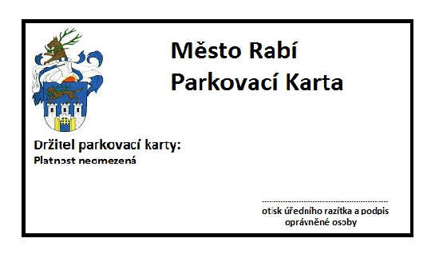

Miroslav Kraucher Petr Nový
starosta Města Rabí místostarosta Města Rabí

-2-

